Шляхами мужності і слави
14 жовтня День захисника України
Відзначається в Україні згідно з Указом Президента (№806/2014 від 14 жовтня 2014 р.) щорічно. З 2015 р. є державним святом і неробочим днем.
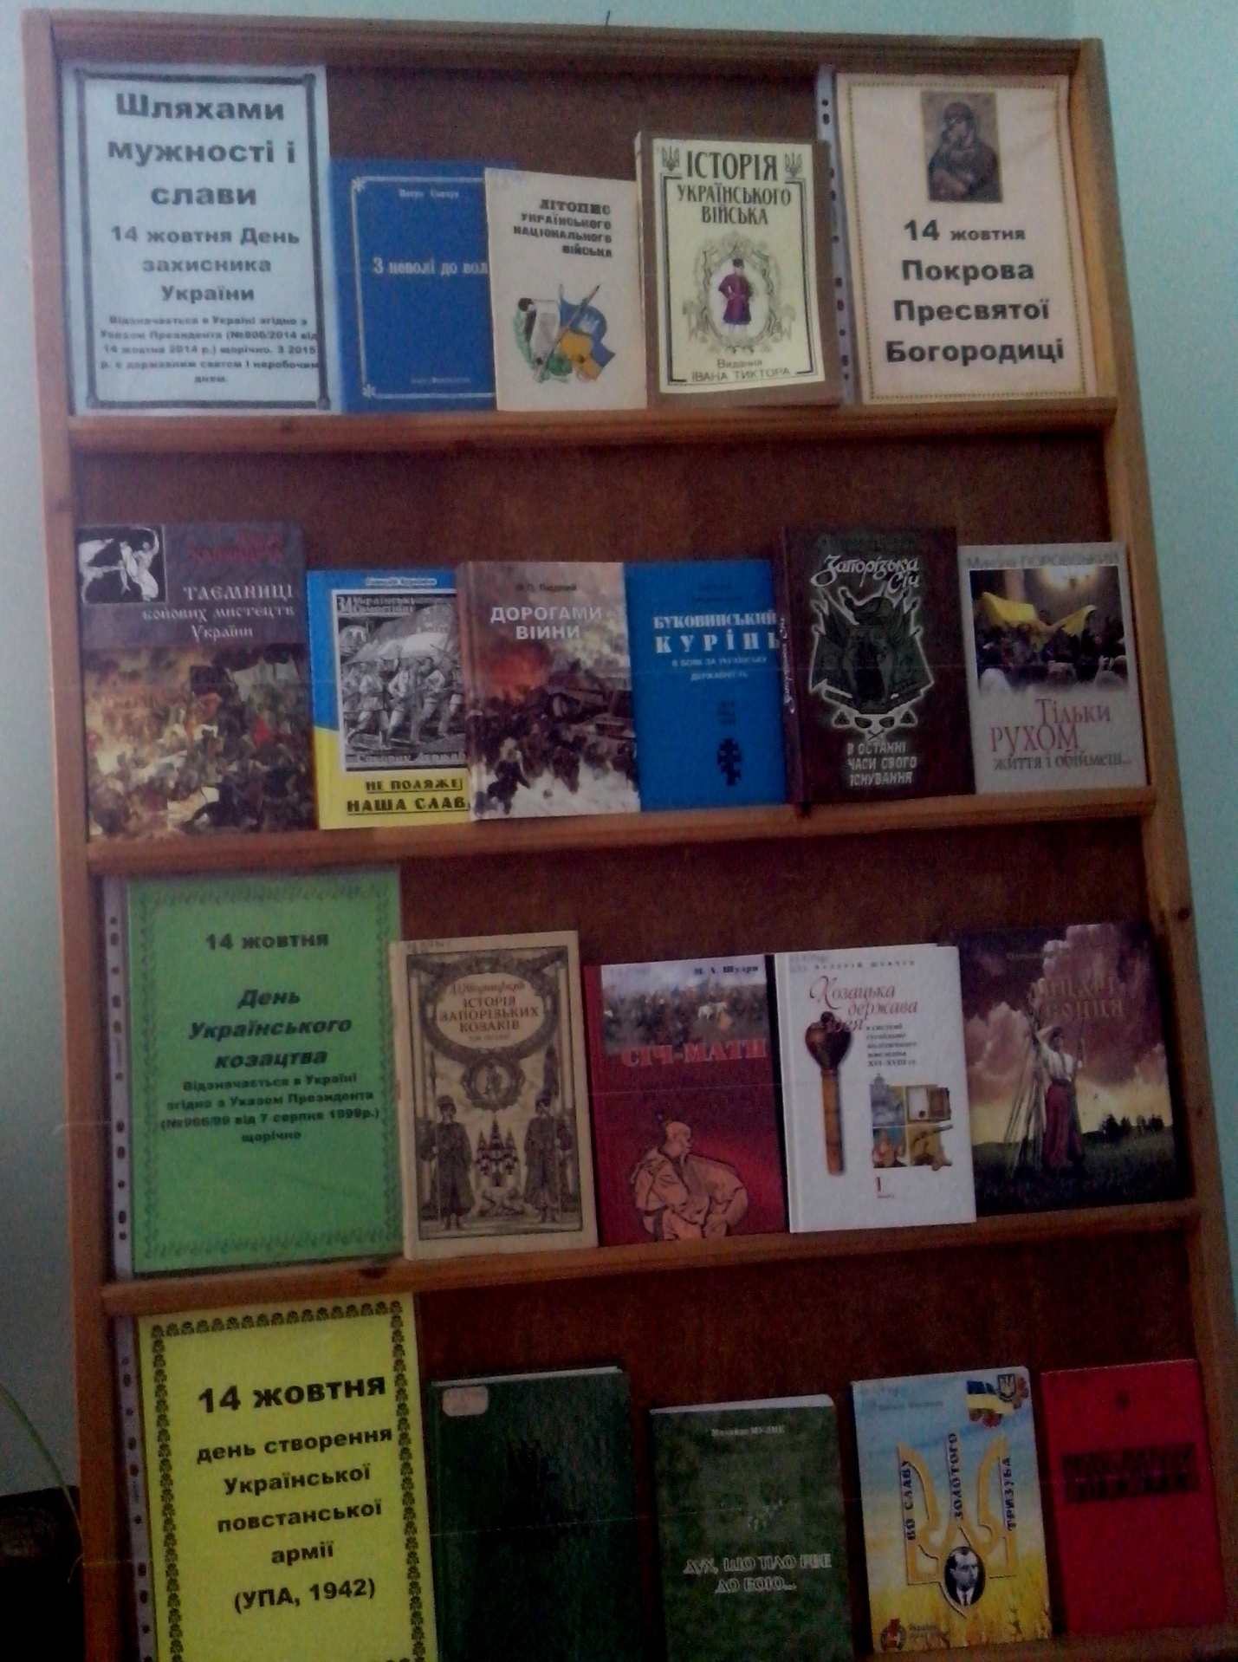

На виставці демонструються книги за темами розділів:
1.День захисника України
2.День Українського козацтва
3.День створення Української повстанської армії.

